HƯỚNG DẪN SỬ DỤNG PHẦN MỀM QUẢN LÝ ĐÀO TẠO

Mục lục:
1. Mục đích 1
2. Thông tin hệ thống 1
3. Các chứng năng chính của phần mềm 1
4. Hướng dẫn sử dụng chi tiết từng chức năng: 1
a. Chức năng “Lập đề xuất đào tạo” 1
b. Chức năng “Lập kế hoạch đào tạo” 2
- Tạo kế hoạch từ đề xuất của nhân viên 3
- Tạo mới 1 Kế hoạch đào tạo trực tiếp không qua đề xuất. 3
c. Chức năng “Học viên điểm danh đào tạo” 5
d. Chức năng “Giảng viên đánh giá học viên/khóa học” 5

HƯỚNG DẪN SỬ DỤNG PHẦN MỀM QUẢN LÝ ĐÀO TẠO

- Mục đích
Quản lý toàn bộ các thông tin liên quan đến đào tạo KV2, phục vụ lên kế hoạch, kiểm soát tiến độ và báo cáo thực hiện.
- Thông tin hệ thống
  - Đường dẫn: http://192.168.98.241:9898/default.asp?page=login
  - Account: username: email (vd: hieucd). Password: qaz@123

- Các chứng năng chính của phần mềm
Phần mềm có 4 chức năng chính:
STT | Chức năng | Giải thích
1 | Lập đề xuất đào tạo | Nhân viên vào gửi đề xuất nội dung cần được đào tạo
2 | Lập kế hoạch đào tạo | Nhân viên được giao chủ trì lớp đào tạo lên lập kế hoạch đào tạo, ghi rõ thời gian, địa điểm và nhân sự tham gia
3 | Học viên điểm danh đào tạo | Học viên sau khi tham gia lớp đào tạo chủ động lên điểm danh trên phần mềm
4 | Giảng viên đánh giá học viên/khóa học | Giảng viên vào đánh giá kết quả học tập của các học viên, mặc định nếu ko đánh giá thì là Đạt.

- Hướng dẫn sử dụng chi tiết từng chức năng:
  - Chức năng “Lập đề xuất đào tạo”
CBCNV có nhu cầu được đào tạo về các lĩnh vực phục vụ công việc lên hệ thống tạo 1 đề xuất đào tạo mới.
- Bước 1: Click vào button Tạo đề xuất
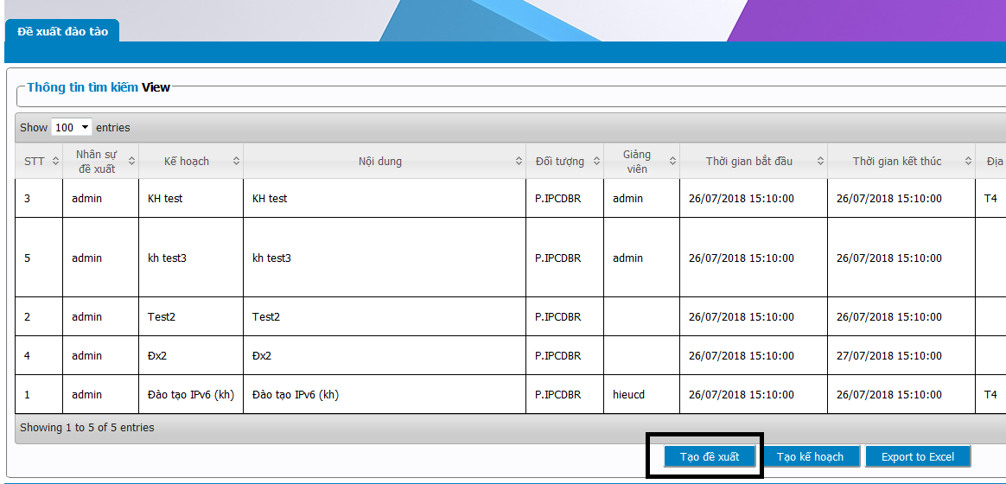
- Bước 2: Nhập các thông tin yêu cầu
  - Nội dung: Ghi đầy đủ các thông tin cần được đào tạo
  - Ngày bắt đầu/Kết thúc: Thời gian mong muốn đào tạo
  - Đối tượng: Nhân sự các Phòng mong muốn tham gia đào tạo, có thể chọn nhiều Phòng
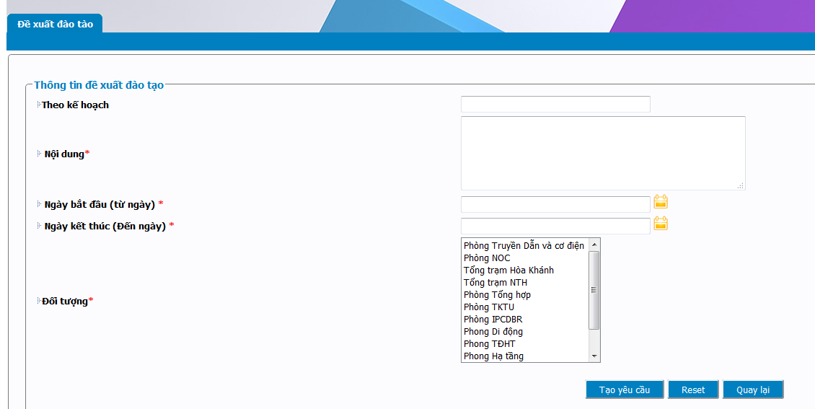
  - Chức năng “Lập kế hoạch đào tạo”
CBCNV tạo mới 1 kế hoạch đào tạo khi đã có thông tin cụ thể: Nội dung đào tạo, đối tượng đào tạo, giảng viên và thời gian đào tạo.
Có 2 cách tạo mới 1 kế hoạch đào tạo:
- Tạo kế hoạch từ đề xuất của nhân viên: CBCNV review 1 đề xuất đào tạo và muốn giảng dạy hoặc giao cho 1 nhân sự giảng dạy.
  - Bước 1: Click vào button < trong cột Menu , chọn Tạo kế hoạch
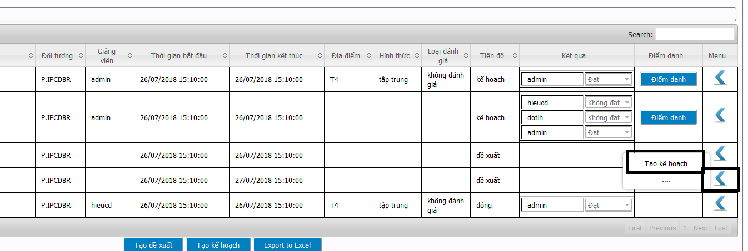

  - Bước 2: Điền đầy đủ các thông tin yêu cầu trong form.
Chú ý Đối tượng cần điền đầy đủ các phòng tham gia (chỉ các Phòng thuộc đối tượng đào tạo mới được điểm danh tham gia đào tạo).
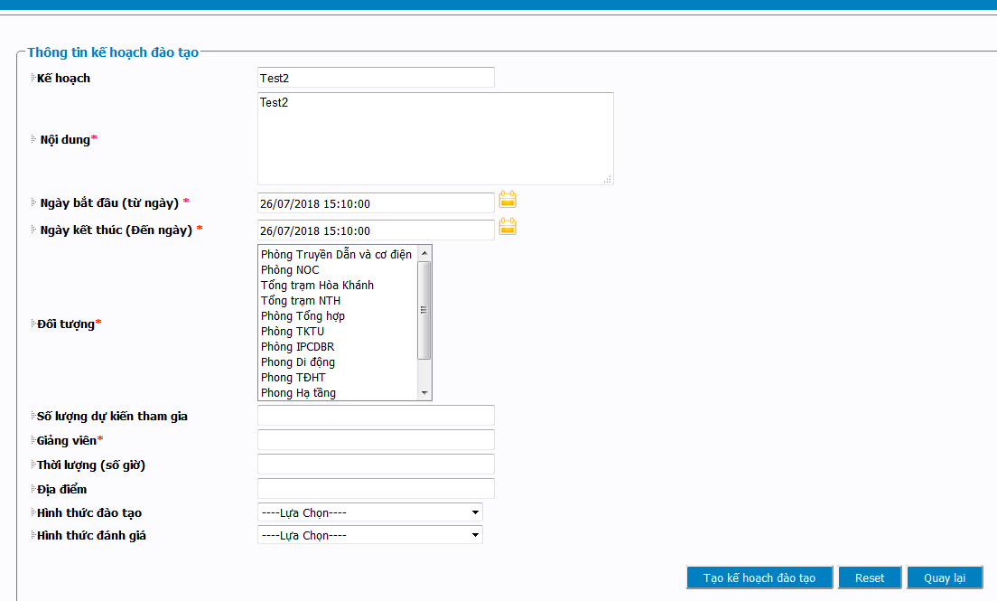
- Tạo mới 1 Kế hoạch đào tạo trực tiếp không qua đề xuất.
  - Bước 1: Click button Tạo kế hoạch từ màn hình chính
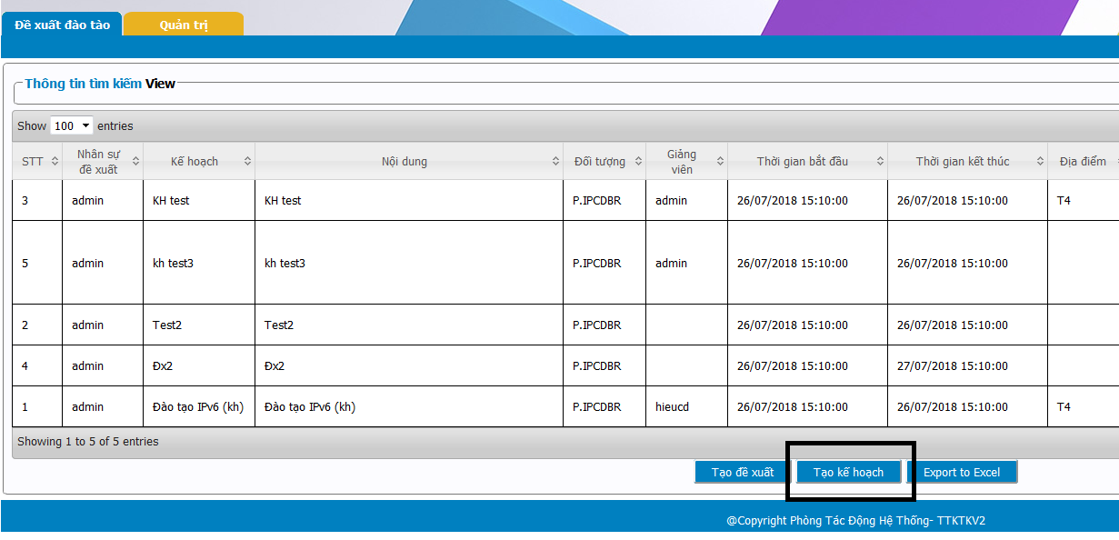
  - Bước 2: Điền đầy đủ các thông tin yêu cầu trong form.
Chú ý Đối tượng cần điền đầy đủ các phòng tham gia (chỉ các Phòng thuộc đối tượng đào tạo mới được điểm danh tham gia đào tạo).

  - Chức năng “Học viên điểm danh đào tạo”
Sau khi tham gia đào tạo, học viên phải vào điểm danh đã tham gia khóa học trong vòng 3 ngày.
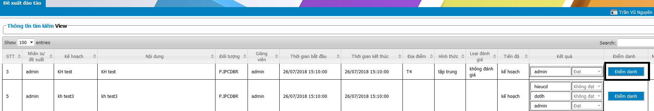
  - Chức năng “Giảng viên đánh giá học viên/khóa học”
Sau khi học viên điểm danh, giảng viên vào đánh giá học viên Đạt/Không đạt và đóng kế hoạch đào tạo trong vòng 5 ngày.
Giảng viên chú ý cập nhật thời gian bắt đầu/kết thúc khóa học chính xác để tính thời lượng đào tạo cho học viên phục vụ công tác đánh giá đào tạo sau này.
Đánh giá kết quả đào tạo của học viên
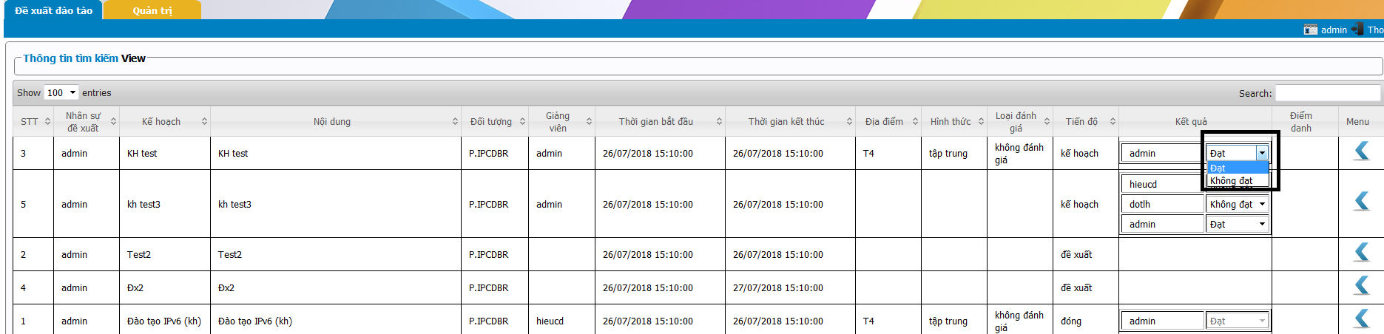

Đóng kế hoạch đào tạo
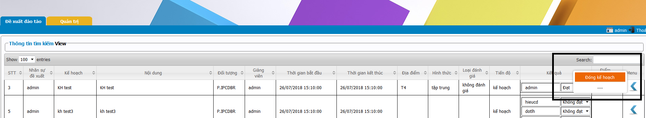

Cập nhật thời gian bắt đầu /kết thúc chính xác
